
รายงานการปฏิบัติราชการประจำเดือนมกราคม
ประจำปีงบประมาณ พ.ศ. 2567
สถานีตำรวจภูธรทองผาภูมิ

1.งานสืบสวน
ข้อมูล ณ วันที่ 3 ม.ค. 2567

เมื่อวันที่ 3 ม.ค.67 ได้มีการจับกุมผู้ต้องหา “จำหน่ายยาเสพติดให้โทษประเภท 1 (ยาบ้า) โดยการมีไว้เพื่อจำหน่าย , เป็นผู้ขับขี่รถยนต์มีสารเสพติดให้โทษประเภท 1 (เมทแอมเฟตามีน) อยู่ในร่างกายขณะขับขี่ และ เสพยาเสพติดให้โทษประเภท 1 (ยาบ้า) โดยผิดกฎหมาย” จำนวน 1 ราย 1 คน
สถานที่จับกุม บริเวณถนนสาธารณะ หน้าวัดปรังกาสี ม.3 ต.ท่าขนุน อ.ทองผาภูมิ จ.กาญจนบุรี
ของกลาง
1.ยาเสพติดให้โทษประเภท 1 (ยาบ้า) จำนวน 201 เม็ด
2.โทรศัพท์มือถือ ยี่ห้อ TECNO รุ่น POP6GO4G สีดำ จำนวน 1 เครื่อง
3.รถยนต์บรรทุกส่วนบุคคล ยี่ห้อ CHEVROLET รุ่น COLORADO สีดำ จำนวน 1 คัน

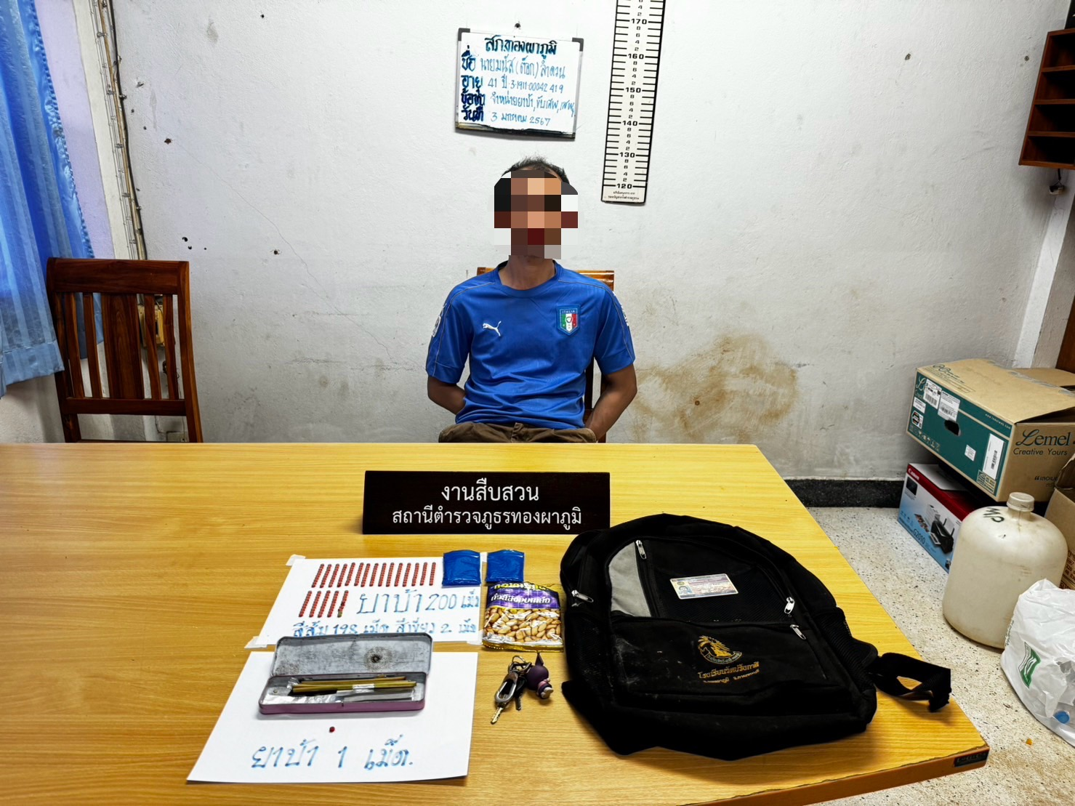

2.งานสอบสวน
ข้อมูล ณ วันที่ 29 ม.ค. 2567

วันที่ 29 ม.ค. 2567 นางรัตนา ทองผาไฉไล อายุ 44 ปี มา สภ.ทองผาภูมิ แจ้งว่า เมื่อวันนี้ (29 ม.ค. 67) เวลาประมาณ 08.30 น. น.ส.สุณีย์ ทองผาไฉไล เป็นผู้ขับขี่รถจักรยานยนต์ รุ่น YZF-R15 ยี่ห้อ YAMAHA สี น้ำเงิน,เทา จากบ้านห้วยเสือ มุ่งหน้า อบต.ชะแล เมื่อถึงบริเวณที่เกิดเหตุ ได้มีสุนัขวิ่งออกมาจากข้างถนนตัดหน้ารถของ น.ส.สุณีย์ฯ ทำให้
น.ส.สุณีย์ฯ ที่ขับขี่รถมาไม่สามารถหลบได้ทัน เป็นเหตุให้ชนสุนัขล้มได้รับบาดเจ็บ
เหตุเกิด ถนนสาธารณะ บ้านทุ้งนางครวญ หมู่ 6 ต.ชะแล อ.ทองผาภูมิ จ.กาญจนบุรี วันที่ 29 ม.ค. 67 เวลาประมาณ 08.30 น.
ว่าที่ ร.ต.ท. ธันวา จำปานิล รอง สว.(สอบสวน) สภ.ทองผาภูมิ จว.กาญจนบุรี รับแจ้งไว้แล้ว จะได้ดำเนินการในส่วนที่เกี่ยวข้องต่อไป จึงให้ลงลายมือชื่อไว้เป็นหลักฐาน 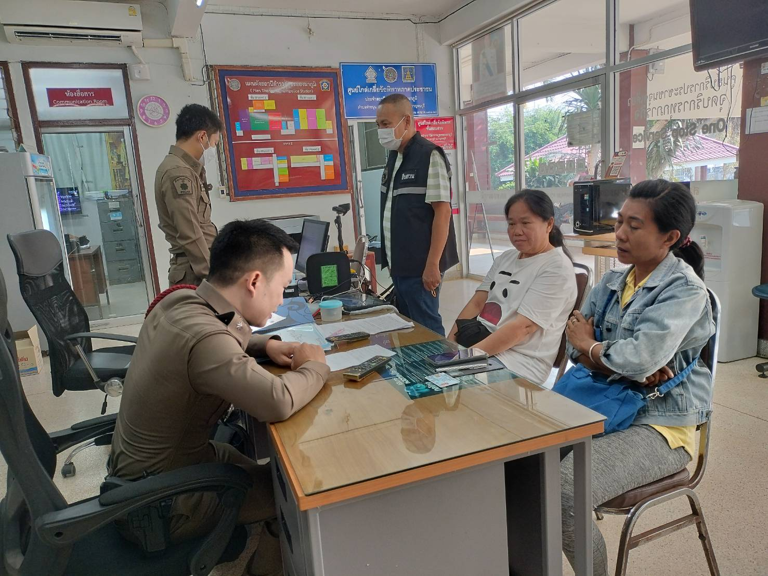

ช่วงวันที่ 1 ม.ค.2567 -31 ม.ค. 2567 พนักงานสอบสวนได้รับแจ้งความร้องทุกข์
-เอกสารหาย จำนวน 10 เรื่อง
-แจ้งเป็นหลักฐาน จำนวน 33 เรื่อง
-อาญา จำนวน 73 คดี
ช่วงวันที่ 1 ม.ค..2567 – 31 ม.ค. 2567 พนักงานสอบสวนได้รับสำนวนคดีอาญาไว้ทำการสอบสวน 73 คดี สอบสวนเสร็จสิ้นแล้ว 65 คดี คงเหลือและอยู่ระหว่างการสอบสวน 8 คดี

3.งานป้องกันปราบปราม
ข้อมูล ณ วันที่ 19 ม.ค. 2567

เมื่อวันที่…19 ม.ค.67 …..สายตรวจด่านตรวจร่วมสามแยกทองผาภูมิ และสายตรวจรถยนต์ ได้ร่วมกันจับกุม ผู้ต้องหาคดี ขนของหนีภาษี พร้อมด้วยของกลาง
1.ยาสูบชนิดบุหรี่ซิกกาแรตต่างประเทศ ตรา กรองทิพย์ จำนวน 39 หีบ
2.ยาสูบชนิดบุหรี่ซิกกาแรตต่างประเทศ ตรา TEXAS 5 สีเขียว จำนวน 15 หีบ

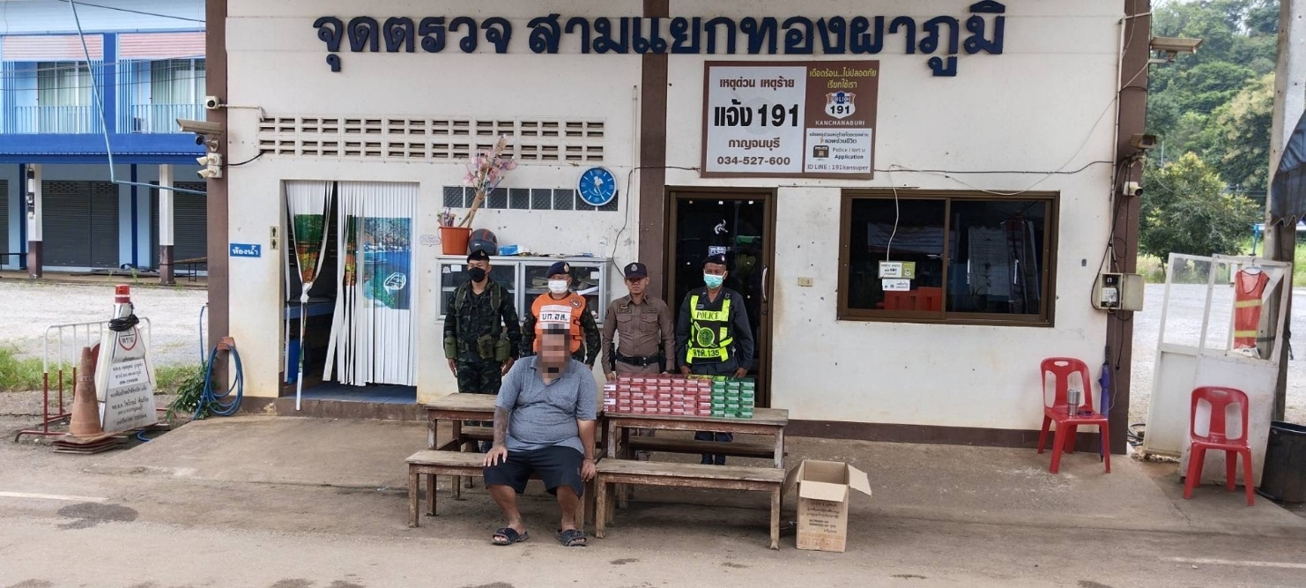

4. งานจราจร
ข้อมูล ณ วันที่ 8 ม.ค. 2567

เมื่อวันที่ 8 มกราคม 2567 เวลา 17.00 น. ชุดปฏิบัติการจราจรได้มีการรักษาความปลอดภัยและอำนวยความสะดวกด้านการจราจรแก่ขบวนเดิน “กิจกรรมโรงการเดินตามรอยเท้าพ่อที่ทองผาภูมิ ณ ตลาดเทศบาลตำบลทองผาภูมิ ถึงวัดท่าขนุน
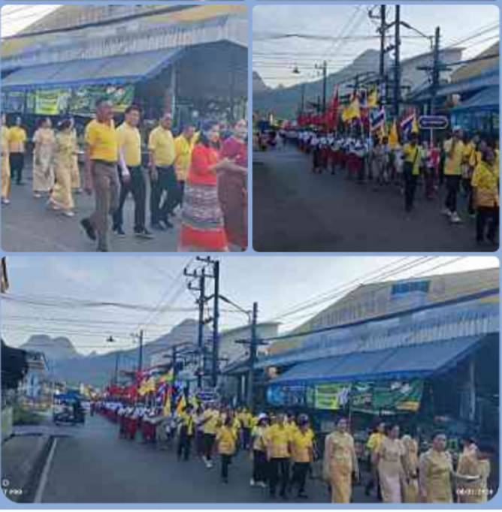

ข้อมูล ณ วันที่ 31 ม.ค. 2567

ช่วงวันที่ 1 ม.ค. ถึง 31 ม.ค.67 เจ้าหน้าที่ตำรวจจราจรได้มีการอำนวยความสะดวกด้านการจราจร และดูแลความปลอดภัยของประชาชน หน้าสถานศึกษาและจุดบริการต่าง ๆ จำนวน……66....ครั้ง
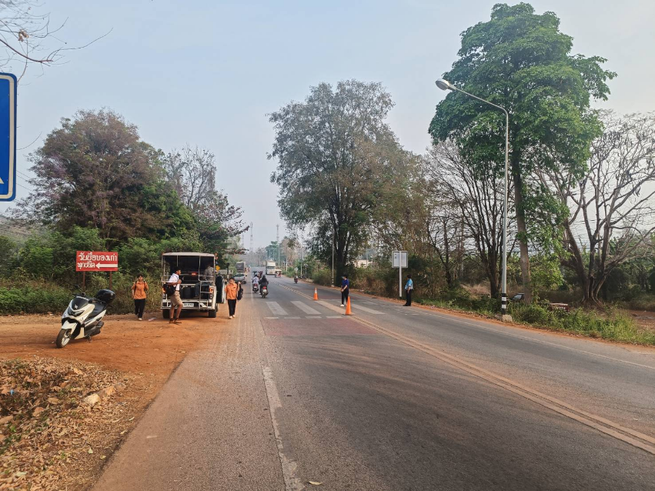
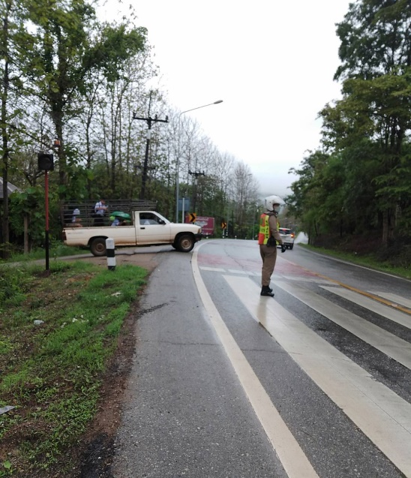

เจ้าหน้าที่ตำรวจจราจรได้มีการอำนวยความสะดวกด้านการจราจรและดูแลความปลอดภัยของประชาชนที่ข้ามถนนบริเวณหน้าโรงเรียนทองผาภูมิวิทยา ในช่วงเวลาเร่งด่วน และมีปริมาณรถหนาแน่น จำนวน……1…...ครั้ง
ผลการจับกุมคดีจราจร 10 มาตรการหลัก ทั้งในระบบ PTM และ ขับดี ช่วงวันที่ 1 ม.ค ถึง 31 ม.ค.67 ดังนี้
1.ไม่สวมหมวกนิรภัย จำนวน 149 ราย 2.มอเตอร์ไซด์ไม่ปลอดภัย จำนวน 18 ราย
3.เมาสุราขณะขับขี่ จำนวน 20 ราย 4.ไม่คาดเข็มขัดนิรภัย จำนวน 28 ราย
5.ไม่มีใบอนุญาตขับขี่ จำนวน 68 ราย 6.ความเร็วเกินกำหนด จำนวน 1 ราย
7.ฝ่าฝืนสัญญาณไฟ จำนวน 3 ราย 8.ขับรถย้อนศร จำนวน 0 ราย
9.แซงในที่คับขัน จำนวน 0 ราย 10.ใช้โทรศัพท์เคลื่อนที่ขณะขับรถ จำนวน 0 ราย

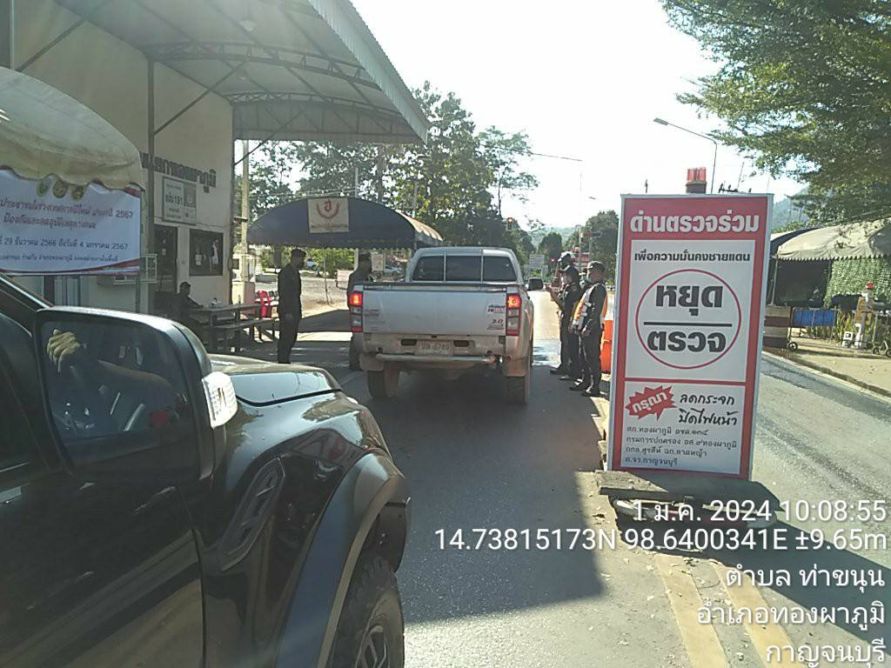
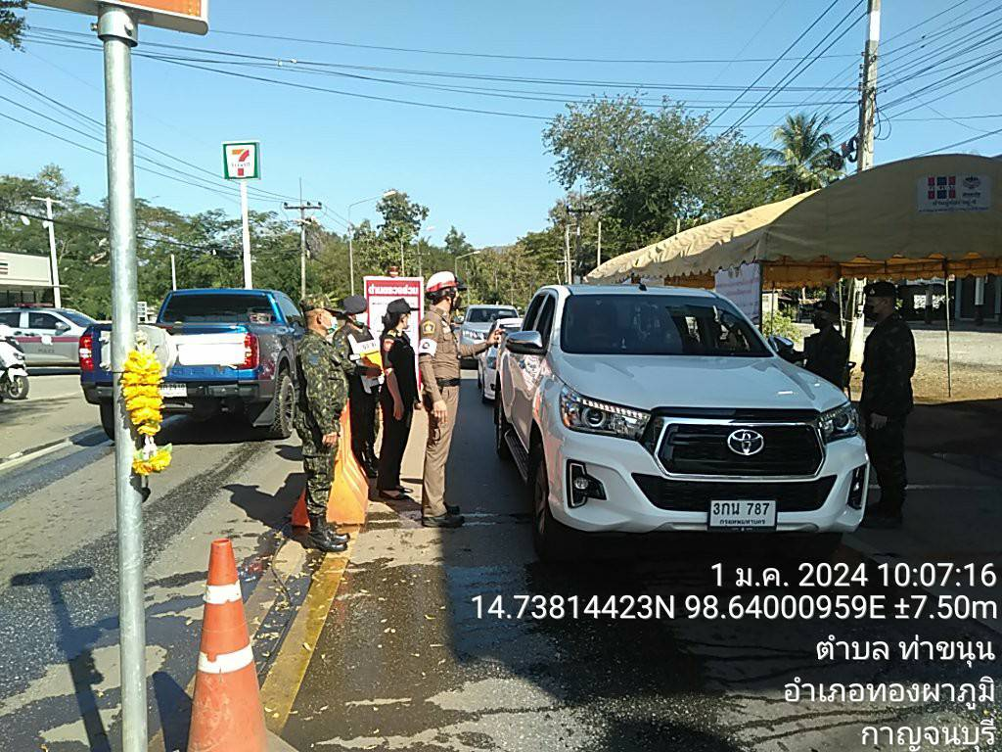

5.งานอำนวยการ
ข้อมูล ณ วันที่ 16 ม.ค. 2567

เมื่อวันอังคาร ที่ 16 มกราคม 2567 เวลา 09.30 น. พ.ต.อ.มนตรี แตงโต ผกก.สภ.ทองผาภูมิ พ.ต.ท.คณิศร พันบุดดา รอง ผกก.ป.สภ.ทองผาภูมิ ตรวจปัสสาวะข้าราชการตำรวจรของสภ.ทองผาภูมิ ข้าราชการตำรวจ สภ.ทองผาภูมิ ปลอดสารเสพติดทุกนาย

